Integrantes: Pedro Henrique Medina de Souza, João Victor Millane, João Vitor Rodrigues Sabino, Philipe Eduardo Oliveira Leão

Desenvolvimento de Sistemas 3ºDS B-B

**Tema: Site de distribuição de projetos de *software***

**LOGO**



**SIGNIFICADO DA LOGO E DO NOME DO SITE**

O nome “HatchFy” vem de duas palavras, “*Hatch*” e “*fy*”. “*Hatch*” significa o nascimento, ou eclosão, no caso de um novo sistema / *site* / *app*. E “*Fy*” é uma abreviação de “*For You*”, ou seja, para você, que passa comodidade e simplicidade ao desenvolver um *software*.

A logo é composta por um ovo quebrado, com uma lâmpada acesa saindo do mesmo, e ao lado o nome “HatchFy”. O ovo quebrado significa o nascimento e a lâmpada é um sistema, ou seja, é a criação de uma ideia, sistema, *app* etc.

**INTERFACE DO SISTEMA**

**Tela de Início**

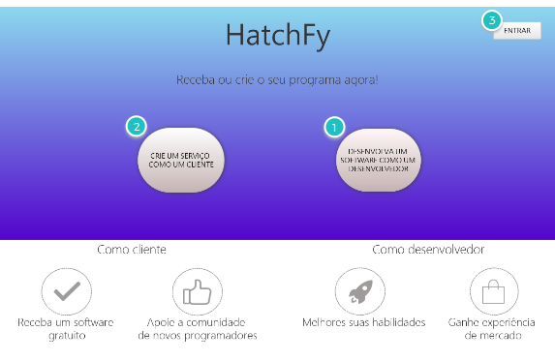

**Tela de cadastro de cliente**

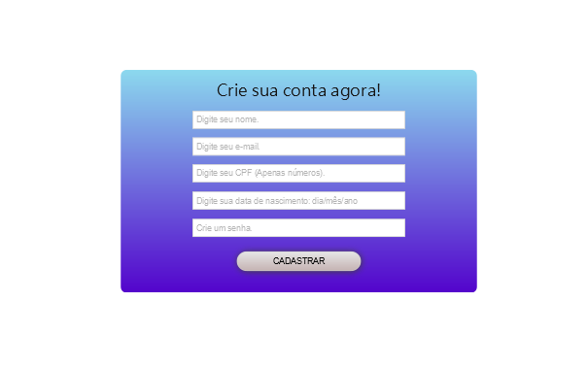

**Tela de cadastro de desenvolvedor**



**Tela de *Login***

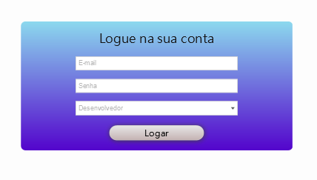

**Tela do desenvolvedor**

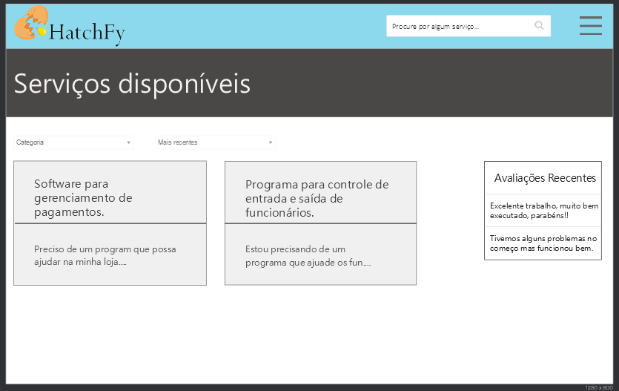

**Tela do cliente**

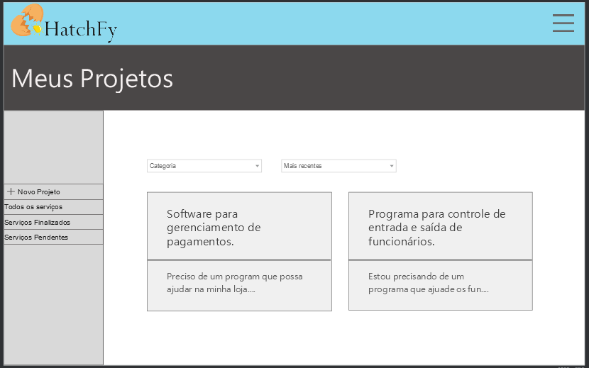

**USO DAS CORES**

Foi utilizado no sistema um gradiente de cores entre o azul e o roxo. O azul é usado para passar uma sensação de confiança e segurança, e no caso do sistema, é para passar a confiança de um bom sistema e na segurança dele.

Já o roxo é usado para passar uma sensação de calma, intuição, gratidão e respeito, já que na plataforma, não é tolerado o tipo de comportamento antiético e rude.

**REFERÊNCIAS**

* Vetor de lâmpada <https://br.pinterest.com/pin/509680882830855056/>
* Ovos quebrados <https://br.pinterest.com/pin/509680882830855056/>